1 第一步 设置unity3d的安装目录
打开目录下buildcopy.bat批处理
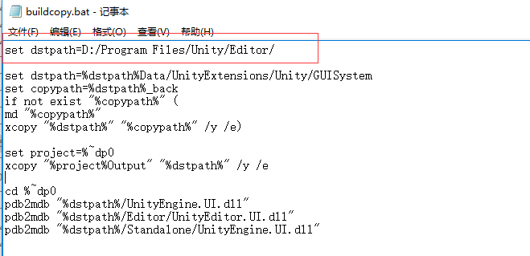
在红色框项里设置下unity3d的安装路径，保存批处理即可。

大概可以https://bitbucket.org/Unity-Technologies/ui网上上下载需要的UGUi版本。
此目录下的版本与项目当前Unity3D版本一致。

